BỘ GIÁO DỤC VÀ ĐÀO TẠO
TRƯỜNG ĐẠI HỌC BÁCH KHOA ĐÀ NẴNG
KHOA ĐIỆN TỬ VIỄN THÔNG



PBL1: LẬP TRÌNH
ĐỀ TÀI: QUẢN LÍ SINH VIÊN



Giáo viên hướng dẫn:
TS.Nguyễn Duy Nhật Viễn
Sinh viên thực hiện:
Lê Minh Chiến Lớp 23KTMT2 MSSV:106230036
Vũ Duy Dương Lớp 23KTMT1 MSSV:106230007

Tháng 05 Năm 2024

I. Giới thiệu đề tài
- Với việc số lượng sinh viên ngày càng tăng, nhu cầu quản lí sinh viên được đặt ra, từ đó các chương trình quản lí sinh viên xuất hiện.
- Đối tượng sử dụng chương trình có thể là các giảng viên, nhân viên bộ phận quản lí nhân sự trong nhà trường, dùng để quản lí sinh viên trong trường.
II. Lý do chọn đề tài
- Quản lý thông tin sinh viên hiện đại yêu cầu hệ thống hiệu quả hơn các phương pháp truyền thống.
- Cần một hệ thống quản lý sinh viên tự động và chính xác để theo dõi thông tin sinh viên thuận tiện hơn.
- Đề tài "Quản lý sinh viên" nhằm số hóa và cải thiện chất lượng quản lý giáo dục.
III. Mục đích đề tài
- Quản lí thông tin cá nhân của sinh viên: Lưu trữ các thông tin cơ bản như họ tên, số điện thoại ….
- Quản lí học tập: Theo dõi kết quả học tập, điểm số, thành tích qua các kì học.
- Giảm quy trình thủ công, nâng cao hiệu suất.
IV. Phạm vi kiến thức
Tất cả kiến thức về lập trình hướng đối tượng trong ngôn ngữ C++
V. Lưu đồ thuật toán và Giao diện
1. Lưu đồ thuật toán
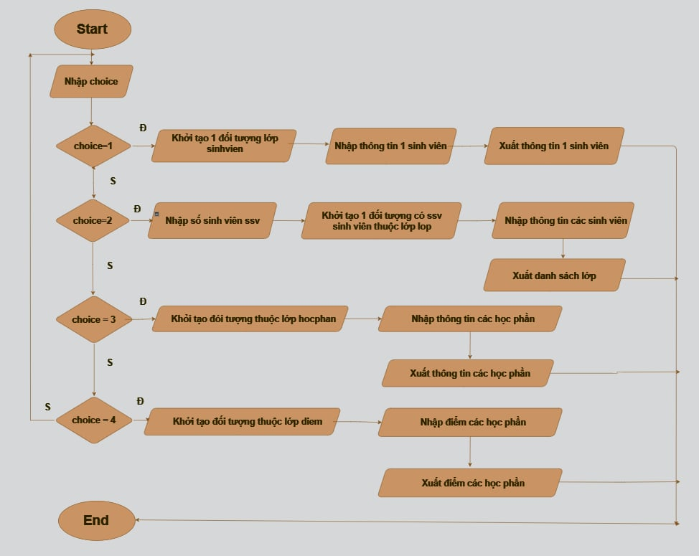

2. Giao diện
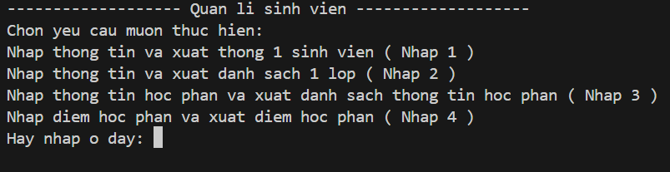

VI. Tính năng
1. Nhập, xuất thông tin 1 sinh viên
- Ảnh minh họa
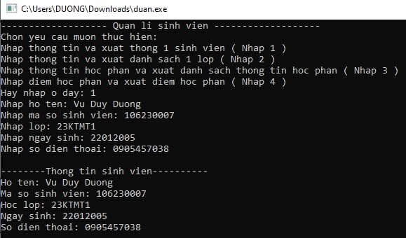

2. Nhập và xuất danh sách của 1 lớp
- Ảnh minh họa
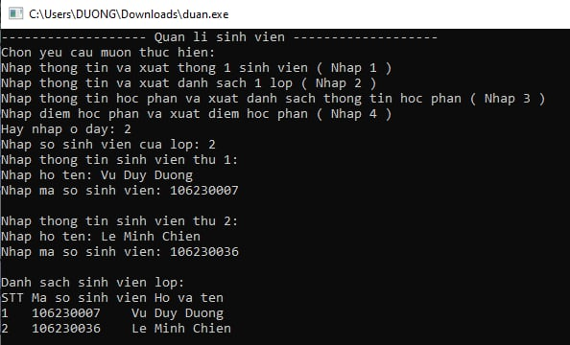

3. Nhập thông tin học phần và xuất danh sách học phần
- Ảnh minh họa

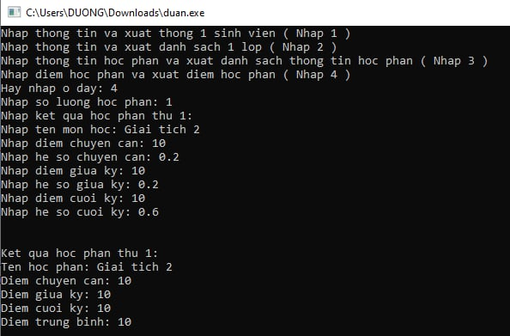

4. Nhập điểm học phần và xuất điểm học phần
- Ảnh minh họa
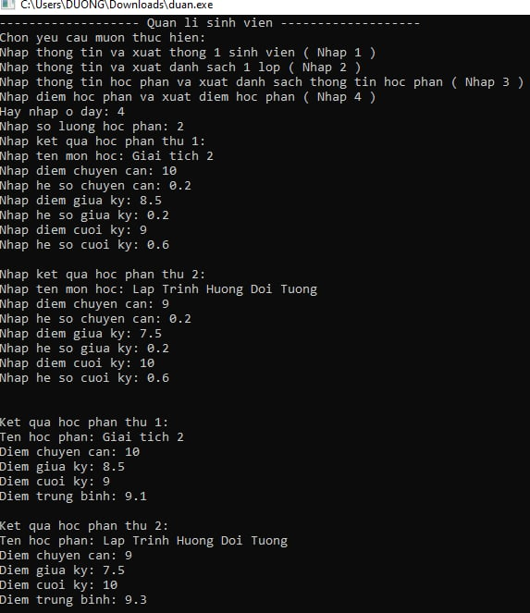

VII. Kết luận
Chương trình đạt được được một số mục tiêu đề ra tuy nhiên vẫn còn khuyết điểm khi vẫn chưa khai thác được nhiều tính năng tùy biến chương trình như thêm, xóa , cập nhật thông tin cụ thể,..…..
Với những trải nghiệm và kiến thức cũng như sai sót thu được từ dự án này chúng em tự tin mình sẽ càng có động lực bước tiếp, cố gắng hoàn thiện những lỗ hổng kiến thức để có thể làm tốt hơn những dự án trong tương lai.
Chúng em mong nhận được sự quan tâm và góp ý từ thầy. Chúng em chân thành cảm ơn.

